**ТЕХНИЧЕСКОЕ ЗАДАНИЕ**

**На выполнение работ по созданию информационной системы   
по управлению Ж/Д вокзалом**

2021 г.

Оглавление

Термины и сокращения 4

1. ОБЩИЕ СВЕДЕНИЯ 5

1.1. Полное наименование системы и ее условное обозначение 5

1.2. Порядок оформления и предъявления заказчику результатов работ 5

2. НАЗНАЧЕНИЕ И ЦЕЛИ СОЗДАНИЯ (РАЗВИТИЯ) СИСТЕМЫ 6

2.1. Назначение системы 6

2.2. Цели создания 6

3. ХАРАКТЕРИСТИКА ОБЪЕКТОВ АВТОМАТИЗАЦИИ 7

3.1. Краткие сведения об объекте автоматизации или ссылки на документы, содержащие такую информацию 7

4. ТРЕБОВАНИЯ К СИСТЕМЕ 8

4.1. Требования к системе в целом 8

**4.1.1.** **Требования к структуре и функционированию системы** 8

**4.1.2.** **Требования к численности и квалификации персонала системы** 13

**4.1.3.** **Показатели назначения** 14

**4.1.4.** **Требования к надежности** 14

**4.1.5.** **Требования к эргономике и технической эстетике** 15

**4.1.6.** **Требования к эксплуатации, техническому обслуживанию, ремонту и хранению компонентов системы** 16

**4.1.7.** **Требования к защите информации от несанкционированного доступа** 17

**4.1.8.** **Требования по сохранности информации при авариях** 17

**4.1.9.** **Требования к защите от влияния внешних воздействий** 17

**4.1.10.** **Требования к патентной чистоте** 18

**4.1.11.** **Требования по стандартизации и унификации** 18

4.2. Требования к функциям (задачам), выполняемым системой 18

**4.2.1.** **Подсистема «Регистрация клиента»** 18

**4.2.2.** **Подсистема выбор Ж/Д маршрута** 22

**4.2.3.** **Подсистема «Выбор дополнительных условий»** 24

**4.2.4.** **Подсистема «Оплата»** 25

**4.2.5.** **Подсистема «Управление билетами»** 27

4.3. Требования к видам обеспечения 28

**4.3.1.** **Требования к информационному обеспечению системы** 28

**4.3.2.** **Требования к лингвистическому обеспечению системы** 29

**4.3.3.** **Требования к программному обеспечению системы** 29

**4.3.4.** **Требования к техническому обеспечению** 29

**4.3.5.** **Требования к организационному обеспечению** 31

**4.3.6.** **Требования к методическому обеспечению** 31

5. СОСТАВ И СОДЕРЖАНИЕ РАБОТ ПО СОЗДАНИЮ (РАЗВИТИЮ) СИСТЕМЫ 32

6. ПОРЯДОК КОНТРОЛЯ И ПРИЕМКИ СИСТЕМЫ 33

7. ТРЕБОВАНИЯ К СОСТАВУ И СОДЕРЖАНИЮ РАБОТ ПО ПОДГОТОВКЕ ОБЪЕКТА АВТОМАТИЗАЦИИ К ВВОДУ СИСТЕМЫ В ДЕЙСТВИЕ 36

8. ТРЕБОВАНИЯ К ДОКУМЕНТИРОВАНИЮ 37

Приложение 1 39

# **Термины и сокращения**

|  |  |  |
| --- | --- | --- |
| **Термин** |  | Описание |
| **.pdf** |  | Формат файла |
| **БД** |  | База данных |
| **Браузер** |  | прикладное программное обеспечение для просмотра веб-страниц |
| **ИС** |  | Информационная система |
| **Ж/Д** |  | Железная дорога |
| **ОС** |  | Операционная система |
| **ПО** |  | Программное обеспечение |
| **ПУЭ** |  | Правила устройства переустановок |
| **ПЭВМ** |  | Персональная электронно-вычислительная машина |
| **СУБД** |  | Система управления базами данных |
| **Тонкий клиент** |  | Компьютер или программа-клиент в сетях с клиент-серверной или терминальной архитектурой |
| **HTTP** |  | Протокол передачи данных |
| **GUI** |  | Графический интерфейс пользователя |
| **НСД** |  | Несанкционированный доступ |

1. **ОБЩИЕ СВЕДЕНИЯ**
   1. **Полное наименование системы и ее условное обозначение**

Полное наименование: информационная система по управлению Ж/Д Вокзалом.

Условное обозначение: ИС «Ж/Д Вокзал».

* 1. **Порядок оформления и предъявления заказчику результатов работ**

Результат работ будет установлен на сервера заказчика, а ПО для обработки данных на компьютерах заказчика. Обработка и хранение данных будет производится на серверах заказчика.

1. **НАЗНАЧЕНИЕ И ЦЕЛИ СОЗДАНИЯ (РАЗВИТИЯ) СИСТЕМЫ**
   1. **Назначение системы**

Система предназначена для работы клиентов, связанной с покупкой билетов, а также обслуживающего персонала.

Список функций, работа с которыми будет упрощена или автоматизирована:

• Регистрация/Авторизация пассажира;

• Поиск железнодорожного маршрута;

• Оформление железнодорожного билета;

• Выбор/Добавление пассажира;

• Покупка железнодорожного билета;

• Получение железнодорожного билета;

• Модерация маршрутов.

* 1. **Цели создания**

Покупка билетов в свободном доступе из любой точки мира имея доступ в интернет и браузер или установленное ПО на мобильный телефон.

При этом всём должно быть обеспечено:

•Защита и обработка информации в соответствии с требованиями действующих нормативных документов Российской Федерации в области защиты информации;

•Удобное пользование ПО обычным пользователем;

•Своевременное обновление информации в приложении, а также на серверах заказчика;

•Доступ к необходимой информации из любой точки мира, посредством использования всемирной сети Интернет;

•Повышение скорости работы информационной системы, посредством использования новейших технологий.

1. **ХАРАКТЕРИСТИКА ОБЪЕКТОВ АВТОМАТИЗАЦИИ**
   1. **Краткие сведения об объекте автоматизации или ссылки на документы, содержащие такую информацию**

* Регистрация клиента: Клиент регистрируется, заполнив формы с личными данными;
* Добавление пассажиров: Зарегистрированный клиент имеет возможность добавлять других пассажиров, так же заполнив формы с личными данными;
* Покупка билета: Зарегистрированный клиент имеет возможность покупать билет, выбрав дату, маршрут и нужный тип вагона;
* Оплата билета: Зарегистрированный клиент должен оплачивать билет через интернет-банкинг;
* Получение билета: Клиенту должен выдаться билет в формате «.pdf». В билете должна быть отображена информация о всех выбранных клиентом пунктах, а также цена билета;

Ключевыми участниками являются:

* Клиенты;
* Кассир.

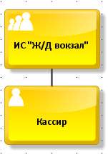

Рис.1. ***Организационная диаграмма (Organizational chart)***

1. **ТРЕБОВАНИЯ К СИСТЕМЕ**

Состав требований к ИС «Ж/Д Вокзал, включенный в данный раздел ТЗ на ИС «Ж/Д Вокзал», устанавливают в зависимости от вида, назначения, специфических особенностей и условий функционирования конкретной системы.

* 1. **Требования к системе в целом**

Областью применения ИС «Ж/Д Вокзал должен быть Ж/Д Вокзал, который должен осуществлять продажу билетов. Также ИС «Ж/Д Вокзал» показывает актуальное расписание рейсов и цены на них.

Программное обеспечение (ПО) ИС «Ж/Д Вокзал» должно быть реализовано на основе сервис-ориентированной архитектуры, обеспечивающей модульный подход к разработке ПО, основанный на многократном использовании электронных сервисов (служб) со стандартизированными интерфейсами.

ИС «Ж/Д Вокзал» должна строиться по многопользовательской клиент-серверной схеме с «тонким клиентом» (браузером). Серверная часть ИС «Ж/Д Вокзал» должна быть выполнена в трёхзвенной архитектуре с разделением уровня хранения (СУБД), уровня бизнес-логики (сервера приложений) и уровня представления (веб-сервера).

Доступ к ИС «Ж/Д Вокзал должен осуществляться по защищенным каналам связи, с применением сертифицированных средств криптографической защиты информации по требованиям законодательства Российской Федерации.

При возникновении ошибок или аварийных ситуаций сообщение об ошибке не должно содержать информации об архитектуре и внутренней структуре ИС «Ж/Д Вокзал».

* + 1. **Требования к структуре и функционированию системы**

Разрабатываемая ИС «Ж/Д Вокзал должна учитывать следующие основные принципы:

* Открытость

ИС «Ж/Д Вокзал должна использовать общедоступные и специфицированные решения, протоколы и интерфейсы, что будет обеспечивать интеграцию создаваемых решений, как между собой, так и с внешними информационными системами.

* Модульность

ИС «Ж/Д Вокзал» должна быть построена с использованием модульной архитектуры, подразумевающей реализацию основных функций в качестве отдельных модулей, обеспечивающих возможность их независимой модификации. Сбой в работе одного из модулей не должен приводить к полному прекращению функционирования ИС «Ж/Д Вокзал» в целом.

* Масштабируемость

Архитектура ИС «Ж/Д Вокзал» должна позволять увеличивать производительность подсистем, объемы хранимой и обрабатываемой информации без длительной остановки работы и значительной модификации программного кода ИС «Ж/Д Вокзал».

* Управляемость и конфигурирование

Механизмы управления должны обеспечивать управление создаваемой ИС «Ж/Д Вокзал на всех уровнях ее архитектуры: на уровне инфраструктуры, на функциональном уровне, на уровне представления данных.

* Системность

Все взаимосвязанные подсистемы создаваемой ИС «Ж/Д Вокзал» должны использовать единую методологию и отвечать единым принципам взаимодействия, надежности и управления.

* Персонализация

Предоставление информации пользователям должно осуществляться с учетом персональных настроек пользователей.

* Единство графического представления

При проектировании и разработке пользовательских интерфейсов должны использоваться общие принципы графического представления информации и организации доступа пользователей к функциональным возможностям и сервисам создаваемой ИС «Ж/Д Вокзал».

Для хранения информации должна использоваться файловая система и СУБД. Вся информация, используемая в рамках функционирования ИС «Ж/Д Вокзал», должна храниться в БД в структурированном виде.

БД должна удовлетворять следующим требованиям:

* физическая и логическая структуры БД, разрабатываемые на этапе технического и рабочего проектирования, должны соответствовать друг другу;
* структура БД должна допускать ее дальнейшее развитие.

ИС «Ж/Д Вокзал» функционирует в многозвенной архитектуре в виде связанных и взаимодействующих интерфейсов, каждый интерфейс включает модули. Модули в свою очередь отвечает за определенный возможности. Все модули используют единую базу данных.

Подрядчик должен согласовать с Заказчиком измененную в ходе выполнения работ по развитию ИС «Ж/Д Вокзал» архитектуру решения. Архитектура решения должна быть оформлена в соответствии с установленными требованиями Заказчика.

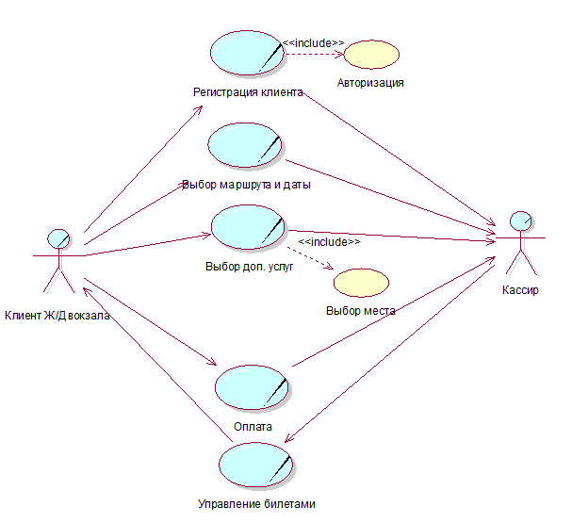

Рис.2. ***Диаграмма вариантов использования***

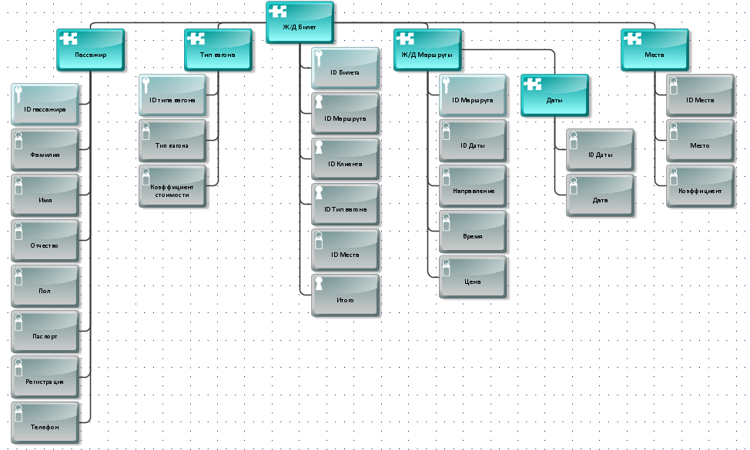

Рис.3. ***Модель данных (Data model)***

* + - 1. **Перечень подсистем, их назначение и основные характеристики, требования к числу уровней иерархии и степени централизации системы**

В состав ИС «Ж/Д Вокзал» входят следующие взаимосвязанные подсистемы:

* Регистрация клиента;
* Выбор маршрута;
* Выбор дополнительных услуг;
* Оплата;
* Управление билетами.

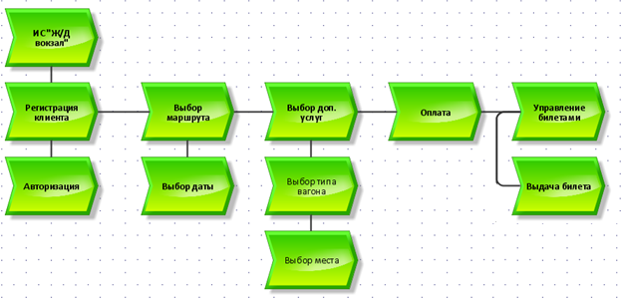

Рис.4. ***Карта процессов. (Process Landscape)***

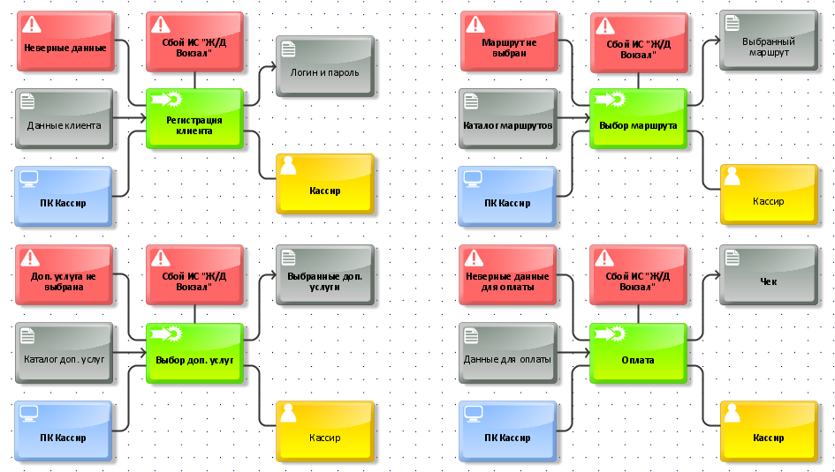

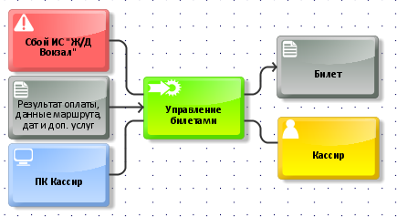

Рис.5. ***Бизнес-процессы***

Регистрации клиента предназначена для регистрации личного кабинета. Пользователь вводит данные о себе, такие как ФИО, Номер телефона, Дата Рождения, Город проживания, а также назначает пароль для своего личного кабинета. Все данные вводятся в соответствующие поля регистрации, имеющие определённые фильтры. Подсистема включает в себя модули:

* Регистрации;
* Авторизации;
* Профиля.

Выбор Ж/Д маршрута предназначена для предоставления выбора зарегистрированному пользователю списка маршрутов. Пользователь выбирает фильтры, такие как направление, дата отправления. Подсистема включает в себя модули:

* выбор направления отправления;
* выбор даты отправления;
* выбор наиболее подходящего маршрута.

Выбор дополнительных услуг предназначена для предоставления выбора зарегистрированному пользователю, выбравшему железнодорожный маршрут, вариантов условий поездки. Подсистема включает в себя модули:

* выбор типа вагона;
* выбор мест.

Оплата предназначена для того, чтобы клиент имел возможность оплатить билет непосредственно через приложение. Для этого клиенту нужно будет ввести данные о карте, а также подтвердить ввод информации о карте. Для проверки работоспособности карты, происходит тестовое списание на минимальную возможную сумму (1 руб. 0коп.), после чего эта сумма возвращается обратно на счёт пользователю. Подсистема включает в себя модули:

* ввод данных о расчётном счёте;
* удаление данных о расчётном счёте;
* подтверждение оплаты.

Управление билетами выдачи билета предназначена для выдачи билета по нужным пользователю параметрам после успешного прохождения процесса оплаты. Электронный билет с инструкцией по применению отображается на экране. Предусмотрена возможность загрузки и распечатки билета. Подсистема управления билета включает в себя модули:

* отображение электронного билета;
* просмотр билетов;
  + - 1. **Требования к способам и средствам связи для информационного обмена между компонентами системы**

ИС «Ж/Д Вокзал» должна быть развернута на серверах заказчика, за обеспечение которых отвечает разработчик. ИС «Ж/Д Вокзал» должна быть реализована на основе трехзвенной архитектуры, включающей в себя:

* уровень хранения и обработки данных;
* уровень сервера приложений, который производит обработку запросов с рабочих мест и реализует основную бизнес-логику системы;
* уровень представления данных.

Для связи между сервером приложений и рабочими местами пользователей (уровнем представления данных) должна использоваться внутренняя сеть Заказчика с использованием средств информационной безопасности, удовлетворяющая требованиям законодательства по обеспечению информационной безопасности. Передача данных между сервером приложений и рабочим местом пользователя выполняется с использованием стандартного web-протокола HTTP.

Должно быть обеспечено централизованное хранение сообщений, запросов внешних и внутренних пользователей в хранилище ИС «Ж/Д Вокзал». Доступ к хранилищу с рабочих станций пользователей должен происходить в соответствии с их правами доступа по функциям и по данным. Хранимые данные должны автоматически поддерживаться в непротиворечивом и целостном состоянии в режиме многопользовательской работы.

* + - 1. **Требования к характеристикам взаимосвязей создаваемой системы со смежными системами**

Архитектура ИС «Ж/Д Вокзал» должна обеспечивать возможность взаимодействия ИС «Ж/Д Вокзал» и ее компонентов со смежными информационными системами посредством передачи информации в формате, который должен быть на этапе технического проектирования.

* + - 1. **Требования к режимам функционирования системы**

Для ИС «Ж/Д Вокзал» определены следующие режимы функционирования:

* + - Нормальный режим функционирования;
    - Аварийный режим функционирования.

Основным режимом функционирования ИС «Ж/Д Вокзал» является нормальный режим.

В нормальном режиме функционирования системы:

* + - клиентское программное обеспечение и технические средства пользователей и администратора системы обеспечивают возможность функционирования круглосуточно;
    - серверное программное обеспечение и технические средства северов обеспечивают возможность круглосуточного функционирования, с перерывами на обслуживание;
    - исправно работает оборудование, составляющее комплекс технических средств;
    - исправно функционирует системное, базовое и прикладное программное обеспечение системы.

Для обеспечения нормального режима функционирования ИС «Ж/Д Вокзал» необходимо выполнять требования и выдерживать условия эксплуатации программного обеспечения и комплекса технических средств системы, указанные в соответствующих технических документах (техническая документация, инструкции по эксплуатации и т.д.).

Аварийный режим функционирования системы характеризуется отказом одного или нескольких компонентов программного и (или) технического обеспечения.

В случае перехода ИС «Ж/Д Вокзал» в предаварийный режим необходимо:

* + - завершить работу всех приложений, с сохранением данных;
    - выключить рабочие станции операторов;
    - выключить все периферийные устройства;
    - выполнить резервное копирование БД.

После этого необходимо выполнить комплекс мероприятий по устранению причины перехода ИС «Ж/Д Вокзал» в аварийный режим.

* + - 1. **Требования по диагностированию системы**

ИС Ж/Д Вокзал должна предоставлять инструменты диагностирования основных процессов системы, трассировки и мониторинга процесса выполнения программы.

Компоненты должны предоставлять удобный интерфейс для возможности просмотра диагностических событий, мониторинга процесса выполнения программ.

При возникновении аварийных ситуаций, либо ошибок в программном обеспечении, диагностические инструменты должны позволять сохранять полный набор информации, необходимой разработчику для идентификации проблемы (снимки экранов, текущее состояние памяти, файловой системы).

* + - 1. **Перспективы развития, модернизации системы**

ИС «Ж/Д Вокзал» должна реализовывать возможность дальнейшей модернизации как программного обеспечения, так комплекса технических средств.

Также необходимо предусмотреть возможность увеличения производительности системы путем её масштабирования.

* + 1. **Требования к численности и квалификации персонала системы**

Численность и квалификация персонала ИС «Ж/Д Вокзал» должны определяться с учетом следующих требований:

* структура и конфигурация ИС «Ж/Д Вокзал» должны быть спроектированы и реализованы с целью минимизации количественного состава обслуживающего персонала;
* структура ИС «Ж/Д Вокзал» должна предоставлять возможность управления всем доступным функционалом системы как одному администратору, так и предоставлять возможность разделения ответственности по администрированию между несколькими администраторами;
* для администрирования ИС «Ж/Д Вокзал» к администратору не должны предъявляться требования по знанию всех особенностей функционирования элементов, входящих в состав администрируемых компонентов системы;
* аппаратно-программный комплекс ИС «Ж/Д Вокзал» не должен требовать круглосуточного обслуживания и присутствия администраторов у консоли управления.

Штатный состав персонала, эксплуатирующего ИС «Ж/Д Вокзал», должен формироваться на основании нормативных документов Российской Федерации и Трудового кодекса.

Все специалисты должны работать с нормальным графиком работы не более 8 часов в сутки.

ИС «Ж/Д Вокзал» реализуется на персональных компьютерах, поэтому требования к организации труда и режима отдыха при работе с ней должны устанавливаться, исходя из требований к организации труда и режима отдыха при работе с этим типом средств вычислительной техники.

Для обеспечения максимальной работоспособности и сохранения здоровья профессиональных пользователей на протяжении рабочей смены должны устанавливаться регламентированные перерывы: через 2 часа после начала рабочей смены и через 1.5 – 2.0 часа после обеденного перерыва продолжительностью 15 минут каждый или продолжительностью 10 минут через каждый час работы.

Продолжительность непрерывной работы персонала с разрабатываемой системой и персональными компьютерами без регламентированного перерыва не должна превышать 2 часа.

Деятельность персонала по эксплуатации ИС «Ж/Д Вокзал» должна регулироваться должностными инструкциями.

* + 1. **Показатели назначения**

ИС «Ж/Д Вокзал» должна предусматривать возможность масштабирования по производительности и объему обрабатываемой информации без модификации ее программного обеспечения путем модернизации используемого комплекса технических средств.

Возможности масштабирования должны обеспечиваться средствами используемого базового программного обеспечения.

ИС «Ж/Д Вокзал» должна поддерживать приспособляемость к изменению типов и структуры обрабатываемой информации.

ИС Ж/Д Вокзал должна обеспечивать возможность модернизации путем добавления новых модулей и увеличение производительности за счет увеличения вычислительной мощности аппаратной части ИС «Ж/Д Вокзал».

Целевое назначение ИС «Ж/Д Вокзал» должно сохраняться на протяжении всего срока эксплуатации. Срок эксплуатации ИС «Ж/Д Вокзал» определяется сроком устойчивой работы аппаратных средств вычислительных комплексов, своевременным проведением работ по замене (обновлении) аппаратных средств, по сопровождению программного обеспечения ИС «Ж/Д Вокзал» и его модернизации. При условии постоянного выполнения этих работ целевое назначение ИС «Ж/Д Вокзал» должно сохраняться неограниченно долго.

* + 1. **Требования к надежности**

ИС «Ж/Д Вокзал» должна сохранять работоспособность и обеспечивать восстановление своих функций при возникновении следующих внештатных ситуаций:

* + - при ошибках в работе аппаратных средств (кроме носителей данных и программ) восстановление функции системы возлагается на ОС;
    - при ошибках, связанных с программным обеспечением (ОС и драйверы устройств), восстановление работоспособности возлагается на ОС.

Технические средства, обеспечивающие хранение информации, должны использовать современные технологии, позволяющие обеспечить повышенную надёжность хранения данных.

ИС «Ж/Д Вокзал» должна быть устойчива по отношению к программно-аппаратным ошибкам, отказам технических и программных средств, с возможностью восстановления ее работоспособности и целостности информационного содержимого при возникновении ошибок и отказов.

ИС «Ж/Д Вокзал» должна обеспечивать корректную обработку аварийных ситуаций, вызванных неверными действиями пользователей, неверным форматом или недопустимыми значениями входных данных. В указанных случаях пользователю должны выдаваться соответствующие аварийные сообщения, после чего происходит возврат в рабочее состояние, предшествовавшее неверной команде, группы команд или некорректному вводу данных.

* + 1. **Требования к эргономике и технической эстетике**

Взаимодействие пользователей с прикладным программным обеспечением, входящим в состав ИС «Ж/Д Вокзал» должно осуществляться посредством визуального графического интерфейса (GUI). Интерфейс ИС «Ж/Д Вокзал» должен быть понятным и удобным, не должен быть перегружен графическими элементами и должен обеспечивать быстрое отображение экранных форм. Навигационные элементы должны быть выполнены в удобной для пользователя форме. Средства редактирования информации должны удовлетворять принятым соглашениям в части использования функциональных клавиш, режимов работы, поиска, использования оконной системы. Ввод-вывод данных ИС «Ж/Д Вокзал», прием управляющих команд и отображение результатов их исполнения должны выполняться в интерактивном режиме. Интерфейс должен соответствовать современным эргономическим требованиям и обеспечивать удобный доступ к основным функциям и операциям ИС «Ж/Д Вокзал».

Интерфейс должен быть рассчитан на преимущественное использование манипулятора типа «мышь», то есть управление ИС «Ж/Д Вокзал» должно осуществляться с помощью набора экранных меню, кнопок, значков и т. п. элементов. Клавиатурный режим ввода должен используется главным образом при заполнении и/или редактировании текстовых и числовых полей экранных форм.

Все надписи экранных форм, а также сообщения, выдаваемые пользователю (кроме системных сообщений) должны быть на русском языке.

ИС «Ж/Д Вокзал» должна обеспечивать корректную обработку аварийных ситуаций, вызванных неверными действиями пользователей, неверным форматом или недопустимыми значениями входных данных. В указанных случаях ИС «Ж/Д Вокзал» должна выдавать пользователю соответствующие сообщения, после чего возвращаться в рабочее состояние, предшествовавшее неверной (недопустимой) команде или некорректному вводу данных.

ИС «Ж/Д Вокзал» должна соответствовать требованиям эргономики и профессиональной медицины при условии комплектования высококачественным оборудованием (ПЭВМ, монитор и прочее оборудование), имеющим необходимые сертификаты соответствия и безопасности Росстандарта.

* + 1. **Требования к эксплуатации, техническому обслуживанию, ремонту и хранению компонентов системы**

ИС «Ж/Д Вокзал» должна быть рассчитана на эксплуатацию в составе программно–технического комплекса Заказчика и учитывать разделение ИТ инфраструктуры Заказчика на внутреннюю и внешнюю. Техническая и физическая защита аппаратных компонентов ИС «Ж/Д Вокзал», носителей данных, бесперебойное энергоснабжение, резервирование ресурсов, текущее обслуживание реализуется техническими и организационными средствами, предусмотренными в ИТ инфраструктуре Заказчика.

Восстановление работоспособности технических средств должно проводиться в соответствии с инструкциями разработчика и поставщика технических средств и документами по восстановлению работоспособности технических средств и завершаться проведением их тестирования. При вводе ИС «Ж/Д Вокзал» в опытную эксплуатацию должен быть разработан план выполнения резервного копирования программного обеспечения и обрабатываемой информации. Во время эксплуатации ИС «Ж/Д Вокзал», персонал, ответственный за эксплуатацию ИС «Ж/Д Вокзал» должен выполнять разработанный план.

Размещение помещений и их оборудование должны исключать возможность бесконтрольного проникновения в них посторонних лиц и обеспечивать сохранность находящихся в этих помещениях конфиденциальных документов и технических средств.

Размещение оборудования, технических средств должно соответствовать требованиям техники безопасности, санитарным нормам и требованиям пожарной безопасности.

Все пользователи ИС «Ж/Д Вокзал» должны соблюдать правила эксплуатации электронной вычислительной техники.

Квалификация персонала и его подготовка должны соответствовать технической документации.

* + - 1. **Условия и регламент (режим) эксплуатации, которые должны обеспечивать использование технических средств (ТС) системы с заданными техническими показателями, в том числе виды и периодичность обслуживания ТС системы или допустимость работы без обслуживания**

Для нормальной эксплуатации разрабатываемой ИС «Ж/Д Вокзал» должно быть обеспечено бесперебойное питание ПЭВМ. При эксплуатации ИС «Ж/Д Вокзал» должна быть обеспечена соответствующая стандартам хранения носителей и эксплуатации ПЭВМ температура и влажность воздуха.

* + - 1. **Требования к регламенту обслуживания**

Периодическое техническое обслуживание используемых технических средств должно проводиться в соответствии с требованиями технической документации изготовителей, но не реже одного раза в год.

Периодическое техническое обслуживание и тестирование технических средств должны включать в себя обслуживание и тестирование всех используемых средств, включая рабочие станции, серверы, кабельные системы и сетевое оборудование, устройства бесперебойного питания.

В процессе проведения периодического технического обслуживания должны проводиться внешний и внутренний осмотр и чистка технических средств, проверка контактных соединений, проверка параметров настроек работоспособности технических средств и тестирование их взаимодействия.

На основании результатов тестирования технических средств должны проводиться анализ причин возникновения обнаруженных дефектов и приниматься меры по их ликвидации.

* + 1. **Требования к защите информации от несанкционированного доступа**

ИС «Ж/Д Вокзал» должна обеспечивать защиту от несанкционированного доступа (НСД) на уровне не ниже установленного требованиями, предъявляемыми к категории 1Д по классификации действующего руководящего документа Гостехкомиссии России «Автоматизированные системы. Защита от несанкционированного доступа к информации. Классификация автоматизированных систем» 1992 г.

Компоненты подсистемы защиты от НСД должны обеспечивать:

* идентификацию пользователя;
* проверку полномочий пользователя при работе с системой;
* разграничение доступа пользователей на уровне задач и информационных массивов.

Протоколы аудита ИС «Ж/Д Вокзал» и приложений должны быть защищены от несанкционированного доступа как локально, так и в архиве.

Уровень защищённости от несанкционированного доступа средств вычислительной техники, обрабатывающих конфиденциальную информацию, должен соответствовать требованиям к классу защищённости 6 согласно требованиям действующего руководящего документа Гостехкомиссии России «Средства вычислительной техники. Защита от несанкционированного доступа к информации. Показатели защищенности от несанкционированного доступа к информации».

Защищённая часть ИС «Ж/Д Вокзал» должна использовать "слепые" пароли (при наборе пароля его символы не показываются на экране либо заменяются одним типом символов; количество символов не соответствует длине пароля).

Защищённая часть ИС «Ж/Д Вокзал» должна автоматически блокировать сессии пользователей и приложений по заранее заданным временам отсутствия активности со стороны пользователей и приложений.

Защищённая часть ИС «Ж/Д Вокзал» должна предотвратить работу с некатегоризированной информацией под сеансом пользователя, авторизованного на доступ к конфиденциальной информации.

Защищённая часть ИС «Ж/Д Вокзал» должна использовать многоуровневую систему защиты.

Защищённая часть ИС «Ж/Д Вокзал» должна быть отделена от незащищённой части системы межсетевым экраном.

* + 1. **Требования по сохранности информации при авариях**

Программное обеспечение ИС Ж/Д Вокзал должно восстанавливать свое функционирование при корректном перезапуске аппаратных средств. Должна быть предусмотрена возможность организации автоматического и (или) ручного резервного копирования данных системы средствами системного и базового программного обеспечения (ОС, СУБД), входящего в состав программно - технического комплекса Заказчика.

Приведенные выше требования не распространяются на компоненты ИС «Ж/Д Вокзал», разработанные третьими сторонами и действительны только при соблюдении правил эксплуатации этих компонентов, включая своевременную установку обновлений, рекомендованных производителями покупного программного обеспечения.

* + 1. **Требования к защите от влияния внешних воздействий**

Защита от влияния внешних воздействий должна обеспечиваться средствами программно технического комплекса Заказчика.

Средства технического обеспечения серверной части ИС «Ж/Д Вокзал» должны быть защищены от влияния:

* радиоэлектронных помех;
* электромагнитных полей, электрическая составляющая которых не превышает 0,3 В на 1 м2.

Условия эксплуатации серверной части и рабочих мест (АРМ) пользователей должны определяться в соответствии с требованиями ГОСТ 15150-69, исполнение УХЛ, категория размещения 4 (закрытые отапливаемые помещения с искусственно регулируемыми климатическими условиями).

* + 1. **Требования к патентной чистоте**

Установка ИС «Ж/Д Вокзал» в целом, как и установка отдельных частей ИС «Ж/Д Вокзал» не должна предъявлять дополнительных требований к покупке лицензий на программное обеспечение сторонних производителей, кроме программного обеспечения, указанного в разделе 4.3.4.

* + 1. **Требования по стандартизации и унификации**

Разработка ИС «Ж/Д Вокзал» должна осуществляться с использованием стандартных методологий функционального моделирования: IDEF0, DFD и информационного моделирования IE и IDEF1Х в рамках рекомендаций по стандартизации Р50.1.028-2001 «Информационные технологии поддержки жизненного цикла продукции. Методология функционального моделирования».

Моделирование должно выполняться в рамках стандартов, поддерживаемых программными средствами моделирования. Для работы с БД должен использоваться язык запросов SQL в рамках стандарта ANSI SQL-92. Для разработки пользовательских интерфейсов и средств генерации отчетов (любых твердых копий) должны использоваться встроенные возможности ПО а также, в случае необходимости, языки программирования: python и java.

В ИС «Ж/Д Вокзал» должны использоваться общероссийские классификаторы и единые классификаторы и словари для различных видов алфавитно-цифровой и текстовой информации.

Экранные формы должны проектироваться с учетом требований унификации:

* + - все экранные формы пользовательского интерфейса должны быть выполнены в едином графическом дизайне, с одинаковым расположением основных элементов управления и навигации;
    - для обозначения сходных операций должны использоваться сходные графические значки, кнопки и другие управляющие (навигационные) элементы. Термины, используемые для обозначения типовых операций (добавление информационной сущности, редактирование поля данных), а также последовательности действий пользователя при их выполнении, должны быть унифицированы;
    - внешнее поведение сходных элементов интерфейса (реакция на наведение указателя «мыши», переключение фокуса, нажатие кнопки) должны реализовываться одинаково для однотипных элементов.

Стандартизация и унификация технических средств ИС «Ж/Д Вокзал» должна обеспечиваться посредством использования серийно выпускаемых средств вычислительной техники и коммуникационного оборудования.

* 1. **Требования к функциям (задачам), выполняемым системой**
     1. **Подсистема «Регистрация клиента»**

Предназначена для регистрации личного кабинета. Пользователь вводит данные о себе, а также назначает пароль для своего личного кабинета. Все данные вводятся в соответствующие поля регистрации, имеющие определённые фильтры.

Подсистема «Регистрация клиента» должна состоять из следующих модулей:

* + - регистрации;
    - авторизации;
    - Профиля.
      1. **Модуль «Регистрация»**

Здесь располагаются следующие программные компоненты:

* блок объединяющий компоненты;
* поле ввода текста:
  + e-mail;
  + логин;
  + пароль;
  + подтверждение пароля;
  + имя;
  + фамилия;
  + телефон;
* компоненты для вывода текста;
* чекбоксы:
  + согласие на обработку персональных данных;
* кнопки:
  + зарегистрироваться;

При регистрации пользователь обязан заполнить все поля, помеченные знаком «*». Сначала пользователю предлагается ввести свой электронный почтовый адрес (e-mail). Это поле является обязательным для заполнения, и отмечено соответствующим красным символом, привлекающим внимание пользователей и оповещающее о необходимости заполнения этого поля.

Также он должен придумать себе связку логин-пароль. Также при вводе пользователем придуманного пароля, ИС «Ж/Д Вокзал» проверяет его на наличие запрещенных символов и просит повторить введённый ключ снова, для подтверждения верности прописанных данных безопасности. При нахождении запрещённых символов или же несовпадения полей «Пароль» и «Подтверждение пароля», ИС «Ж/Д Вокзал» уведомляет пользователя о неверно заполненном поле, подсвечивая его красным цветом. Это поле является обязательным для заполнения, и отмечено соответствующим красным символом, привлекающим внимание пользователей и оповещающее о необходимости заполнения этого поля.

Далее, пользователь заполняет личные данные. В данном модуле нужно заполнить поля «Имя» и «Фамилия». Эти поля являются обязательным для заполнения, и отмечено соответствующим красным символом, привлекающим внимание пользователей и оповещающее о необходимости заполнения этого поля.

Графа «Телефон» заполняется пользователем по желанию.

После внесения всех нужных личных данных, пользователь должен дать согласие на обработку своих персональных данных согласно политике компании по обработке и защите персональных данных. При несогласии с политикой компании по обработке и защите персональных данных – завершение регистрации недоступно.

Сохраняя регистрационные данные, пользователь соглашается со следующим:

* регистрационные данные указаны им добровольно;
* в целях дополнительной защиты от мошеннических действий указанные им регистрационные данные могут быть переданы банку, осуществляющему транзакции по оплате купленных билетов.

Для отправки своих данных нужно нажать кнопку «Зарегистрироваться».

Возможные ошибки и методы их решения:

* Если при регистрации введён e-mail, который уже имеется в базе данных ИС, то выходит ошибка «Данный электронный адрес уже использован». Метод решения: создать новый электронный адрес либо ввести неиспользованный.
* Если при регистрации указан логин уже существующий в базе данных, то выходит ошибка «Данный логин уже использован». Метод решения: придумать другой логин либо воспользоваться сгенерированным логином.
* Если введён пароль неподходящий фильтрам данного поля, то выйдет ошибка «Данный пароль не подходит». Метод решения: придумать подходящий под требования пароль.
* Если пароль, введённый для подтверждения первого не идентичен, то выходит ошибка «Неправильно введён пароль». Метод решения: исправить пароль для подтверждения либо придумать новый.
* Если обязательные чекбоксы не активны, то кнопка «Зарегистрироваться» недоступна. Метод решения: активировать обязательные чекбоксы.
  + - 1. **Модуль «Авторизация»**

Здесь располагаются следующие программные компоненты:

* блок объединяющий компоненты;
* поле ввода текста:
  + логин;
  + пароль.
* компоненты для вывода текста;
* кнопки:
  + войти;
  + регистрация;

При авторизации пользователь обязан заполнить все поля, помеченные знаком «*».

Для входа в личный кабинет достаточно ввести «Логин» и «Пароль», после же нажать кнопку «Войти». При корректно введённых данных, происходит вход в личный кабинет пользователя. Это поля являются обязательными для заполнения, и отмечены соответствующим красным символом, привлекающим внимание пользователей и оповещающее о необходимости заполнения этих полей.

Если же пользователь оказался не зарегистрированным, то у него есть возможность пройти процесс «Регистрации», нажав на кнопку «Регистрация».

Возможные ошибки и методы их решения:

* При оставленном пустом поле «Логин» выходит ошибка «Введите логин». Метод решения: ввести логин.
* При оставленном пустым поле «Пароль» выходит ошибка «Введите пароль». Метод решения: ввести пароль
* Если был указан «Логин», несуществующий в базе данных ИС «Ж/Д Вокзал», то выходит ошибка «Такого логина не существует». Метод решения: исправить написание логина либо повторить процесс регистрации.
  + - 1. **Модуль «Профиль»**

Здесь располагаются следующие программные компоненты:

* блок объединяющий компоненты;
* поле ввода текста:
  + новый пароль;
  + подтверждение;
  + имя;
  + отчество;
  + фамилия;
  + email;
  + телефон;
  + дата рождения;
  + пол;
* компоненты для вывода текста;
* кнопки:
  + мои данные;
  + купить билет;
  + заказы;
  + выйти из учётной записи.

В модуле «Профиль» пользователю даётся возможность:

* изменить личные данные;
* просмотреть личные данные;
* просмотреть совершённые заказы.

Чтобы сменить пароль нужно ввести новый пароль в графу «Новый пароль». Следом

подтвердить его в графе «Подтверждение». Далее нажать кнопку «Сохранить».

Чтобы сменить имя нужно нажать на графу «Имя», стереть нынешнее имя и ввести новое. Далее нажать кнопку «Сохранить».

Чтобы сменить отчество нужно нажать на графу «Отчество», стереть нынешнее отчество и ввести новое. Далее нажать кнопку «Сохранить».

Чтобы сменить фамилию нужно нажать на графу «Фамилия», стереть нынешнюю фамилию и ввести новую. Далее нажать кнопку «Сохранить».

Чтобы сменить email нужно нажать на графу «Email», стереть нынешний почтовый адрес и ввести новый. Далее нажать кнопку «Сохранить». Следом на новую почту должно прийти письмо с подтверждением.

Чтобы сменить номер телефона нужно нажать на графу «телефон», стереть нынешний телефон и ввести новый. Далее нажать кнопку «Сохранить». Следом на новый номер телефона должно прийти СМС - сообщение с подтверждением.

Чтобы поставить либо сменить дату рождения нужно выбрать день, месяц и год рождения в выпадающих списках. Далее нажать кнопку «Сохранить».

Чтобы выбрать либо сменить пол нужно выбрать пол в выпадающем списке. Далее нажать кнопку «Сохранить».

Для того чтобы просмотреть управлять своими билетам, нужно нажать кнопку «Управление билетами». После нажатия появляется форма модуля «Управление билетами», в которой у пользователя есть возможность производить учёт своих поездок, а также в случае необходимости отменять свои рейсы по тем или иным причинам.

Для выхода из учётной записи нужно нажать кнопку «Выйти из учётной записи».

Возможные проблемы и методы их решения:

* Если введённый новый пароль совпадает с предыдущим, то система выдаст ошибку «Введён тот же пароль. Придумайте новый». Метод решения: придумать новый пароль;
* Если пароль в графе «Новый пароль» не совпадает с паролем, введённым в графе «Подтверждение», то система выдаст ошибку «Пароли не совпадают, исправьте ошибку». Метод решения: исправить ошибку в написании пароля и попробовать снова сменить пароль;
* Если введён уже существующий в базе данных ИС e-mail, то система выдаст ошибку «Данный e-mail уже используется другим пользователем.». Метод решения: ввести другой e-mail;
* Если введён уже существующий в базе данных ИС номер телефона, то система выдаст ошибку «Данный номер телефона уже используется другим пользователем». Метод решения: ввести другой номер телефона;
  + 1. **Подсистема выбор Ж/Д маршрута**

Подсистема предназначена для предоставления выбора зарегистрированному пользователю списка маршрутов. Пользователь выбирает фильтры, такие как направление, дата отправления.

Подсистема «Выбор Ж/Д маршрута» должна состоять из следующих модулей:

* выбор направления отправления;
* выбор даты отправления
* выбор наиболее подходящего маршрута.
  + - 1. **Модуль «Выбор направления отправления»**

Здесь располагаются следующие программные компоненты:

* блок объединяющий компоненты;
* поля ввода текста:
  + откуда;
  + куда;
* компоненты для вывода текста
* кнопки:
  + перейти к выбору даты;

В модуле «Выбор направления отправления» пользователю даётся возможность:

* выбрать точку отправления;
* выбрать точку прибытия.

При выборе направления отправления пользователь должен ввести в поле ввода точки отправления ввести населённый пункт, с которого он хочет начать следование. Так же в поле ввода точки прибытия нужно ввести населённый пункт, в котором он хочет сойти. Если в городе несколько вокзалов, то даётся возможность выбрать нужный железнодорожный вокзал. Если же для пользователя не имеет значения на каком вокзале совершать посадку или же заканчивать следование, он может не указывать информацию о конкретном вокзале. В этом случае результатом поиска будет список маршрутов, в котором будут указаны всевозможные варианты вокзалов с точки отправления и точки прибытия. Эти поля являются обязательными для заполнения, и отмечены соответствующим красным символом, привлекающим внимание пользователей и оповещающее о необходимости заполнения этих полей.

После того, как точки были выбраны, следует нажать кнопку «перейти к выбору даты», для последующего выбора даты.

Возможные ошибки и методы их решения:

* + Если не выбрана точка отправления или прибытия выходит ошибка: «Укажите точку отправления/прибытия». Метод решения: ввести точку отправления/прибытия.
    - 1. **Модуль «Выбор даты отправления»**

Данный модуль предусматривает указание даты рейса, для дальнейшей сортировки и вывода исключительно нужных направлений за указанный день.

Здесь располагаются следующие программные компоненты:

* + блок объединяющий компоненты;
  + компоненты для вывода текста;
  + кнопки:
    - перейти к просмотру маршрутов;
    - обратно к выбору направления;
  + поле ввода текста:
    - дата отправления;
  + компонент, вызывающий ниспадающий список в виде календаря для выбора даты (аналог ручного ввода).

После открытия формы «Выбор даты отправления», предоставляется возможность выбрать нужную пользователю дату отправления. Сделать это можно двумя способами: либо вписать дату вручную в формате ДД.ММ.ГГГГ, либо вызвать компонент в виде календаря и кликом выбрать нужную дату. Это поле является обязательным для заполнения, и отмечено соответствующим красным символом, привлекающим внимание пользователей и оповещающее о необходимости заполнения этого поля.

Возможные ошибки и методы их решения:

* + Если дата не выбрана, пользователю выйдет ошибка: «Укажите дату рейса». Метод решения проблемы: выбрать дату рейса.
  + Если дата указана вручную неверно, пользователю выйдет ошибка: «Ошибка в указании даты отправления». Метод решения проблемы: указать дату в формате ДД.ММ.ГГГГ.
  + Если указана прошедшая дата, пользователю выйдет ошибка: «Указана прошедшая дата».
  + Кнопка «Перейти к просмотру маршрутов» недоступна. Метод решения проблемы: заполнить дату отправления.

После того, как была выбрана дата отправления следует нажать кнопку «Перейти к просмотру маршрутов», откроется новая форма, в которой будут показаны всевозможные маршруты, подходящие конкретным параметрам, указанным ранее.

Если никаких ошибок не возникло, то происходит открытие следующей формы выбора наиболее подходящего маршрута и переход к следующему модулю.

При нажатии на кнопку «Обратно к выбору направления», происходит закрытие формы выбора даты и открытие формы выбора направления.

* + - 1. **Модуль «Выбор наиболее подходящего маршрута»**

Здесь располагаются следующие программные компоненты:

* + блок объединяющий компоненты;
  + компоненты для вывода текста;
  + кнопки:
    - обратно к выбору даты;
    - сортировка;
    - перейти к выбору условий поездки;
    - наверх;
    - подобрать;
  + поля ввода текста:
    - откуда;
    - куда;
    - дата отправления;
    - дата обратного отправления (по желанию);

Если пользователь понял, что допустил ошибку в выборе даты или же в ещё более раннем этапе, то есть возможность вернуться назад, нажав на кнопку «Обратно к выбору даты».

После открытия формы «Выбор наиболее подходящего маршрута» на экран выводится список маршрутов, подходящих под указанные параметры. У каждого маршрута указывается такая информация:

* маршрут следования;
* номер поезда;
* время отбытия;
* время прибытия;
* дата отбытия;
* дата прибытия;
* время в пути;
* станция отбытия;
* станция прибытия.

Дойдя до конца списка у пользователя есть возможность мгновенно вернуться в верхнюю часть списка нажав кнопку «Наверх».

Если пользователь решил изменить свой маршрут, то есть возможность сделать это не переходя на предыдущие формы. Сверху страницы есть блок, в котором можно подобрать новый маршрут. Для этого нужно ввести точку отбытия, точку прибытия, дату отправления. После того, как все нужные данные были введены нужно нажать кнопку «Подобрать».

Исходя из предпочтений по параметрам, пользователь выбирает более подходящий для себя маршрут. При нажатии на нужный маршрут, он обводится красным контуром, и кнопка «Перейти к выбору условий поездки» становится доступной.

После нажатия на кнопку «Перейти к выбору условий поездки» открывается форма, где пользователь должен выбрать дополнительные условия поездки.

Возможные проблемы и методы их решения:

* Кнопка «Подобрать» недоступна для нажатия. Метод решения проблемы: указать все параметры для подбора нового маршрута;
* Кнопка «Перейти к выбору условий поездки» недоступна для нажатия. Метод решения проблем: выбрать подходящий маршрут.
  + 1. **Подсистема «Выбор дополнительных условий»**

Подсистема предназначена для предоставления выбора зарегистрированному пользователю, выбравшему железнодорожный маршрут, дополнительных условий поездки.

Подсистема «Выбор дополнительных условий» должна состоять из следующих модулей:

* выбор типа вагона;
* выбор мест.
  + - 1. **Модуль «Выбор типа вагона»**

Данный модуль предусматривает указание типа вагона, если это предусмотрено выбранным рейсом. Если же в рейсе отсутствует деление поезда на типы вагонов, то происходит запуск модуля выбора места. Модуль задает коэффициент за выбранный класс рейса. Данный модуль открывает форму выбора класса в выбранном рейсе. На форме расположены следующие компоненты:

* блок объединяющий компоненты;
* компоненты для вывода текста;
* кнопки:
  + Вернуться к выбору маршрута;
  + Перейти к выбору мест;
  + Отмена покупки;

Если пользователь внезапно решил изменить свой маршрут, то есть возможность изменить его, нажав кнопку «Вернуться к выбору маршрута».

Перейдя на форму выбора типа вагона, пользователю предоставляется список доступных типов, из которых он должен выбрать для себя наиболее подходящий.

После того, как все параметры были выбраны, пользователь должен приступить к выбору места, нажав кнопку «Перейти к выбору мест»

При нажатии на кнопку «Отмена покупки», происходит закрытие формы выбора типа вагона и открытие главной страницы. Также происходит удаление созданной записи из базы данных ИС «Ж/Д Вокзал».

Возможные ошибки и методы их решения:

* Если тип вагона не выбран, то пользователю выйдет ошибка, пример: «Вы не выбрали тип вагона». Метод решения: выбрать тип вагона.
  + - 1. **Модуль «Выбор мест»**

Данный модуль открывает форму, в которой пользователь может указать желаемое место из доступных в выбранном типе вагона.

На форме расположены следующие компоненты:

* блок объединяющий компоненты;
* компоненты для вывода текста;
* кнопки:
  + Вернуться к выбору типа вагона;
  + Отменить покупку;
  + Перейти к оплате;

Если пользователь внезапно решил изменить выбранный ранее тип вагона, то есть возможность изменить его, нажав кнопку «Вернуться к выбору типа вагона».

При нажатии на кнопку «Отмена покупки», происходит закрытие формы выбора типа вагона и открытие главной страницы. Также происходит удаление созданной записи из базы данных ИС «Ж/Д Вокзал».

После того, как параметры типа вагона и параметры места были выбраны, кнопка «Перейти к оплате» становится доступной.

Возможные ошибки и методы их решения:

* Недоступна кнопка «Перейти к оплате». Метод решения: выбрать тип вагона и место.
* Если место не выбрано, то пользователю выйдет ошибка, пример: «Вы не выбрали место». Метод решения: выбрать место.
  + 1. **Подсистема «Оплата»**

Подсистема оплаты предназначена для того, чтобы клиент имел возможность оплатить билет непосредственно через предустановленное на своём устройстве приложение.

Подсистема «Оплата» должна состоять из следующих модулей:

* ввод данных о расчётном счёте;
* удаление данных о расчётном счёте;
* подтверждение оплаты;

.

* + - 1. **Модуль «Ввод данных о расчётном счёте»**

Модуль ввода данных о расчётном счёте представляет собой форму, на которой расположены следующие компоненты:

* блок объединяющий компоненты;
* компоненты для вывода текста;
* поле для ввода данных:
  + номер карты;
  + срок действия карты;
  + имя и фамилия держателя карты;
  + CVV/CVC карты;
* Кнопки:
  + Проверить и подтвердить данные карты;
  + Отмена.

В поле «номер карты» необходимо указать номер банковской карты. Это поле является обязательным для заполнения, и отмечено соответствующим красным символом , привлекающим внимание пользователей и оповещающее о необходимости заполнения этого поля.

Возможные ошибки и методы их решения:

* Если поле «номер карты» не заполнено, то система выдаст ошибку «Введите номер карты. Метод решения ошибки: ввести номер карты;
* Если данные, введённые в поле «номер карты» некорректны, то выходит ошибка «Некорректно введены данные карты». Метод решения проблемы: ввести корректный номер карты;

В поле «срок действия карты» необходимо указать срок действия карты владельца. Это поле является обязательным для заполнения, и отмечено соответствующим красным символом, привлекающим внимание пользователей и оповещающее о необходимости заполнения этого поля.

Возможные ошибки и методы их решения:

* Если поле «срок действия карты» не заполнено, то система выдаст ошибку «Введите срок действия карты». Метод решения проблемы: ввести срок действия карты;
* Если срок действия карты введён некорректно, то система выдаст ошибку «Некорректно введен срок действия карты». Метод решения проблемы: ввести корректный срок действия карты;

В поле «имя и фамилия держателя карты» необходимо указать имя и фамилию владельца карты. Это поле является обязательным для заполнения, и отмечено соответствующим красным символом, привлекающим внимание пользователей и оповещающее о необходимости заполнения этого поля.

Возможные ошибки и методы их решения:

* Если поле «имя и фамилия держателя карты» не заполнено, то система выдаст ошибку «Укажите данные о держателе карты». Метод решения проблемы: ввести данные о держателе карты.
* Если имя и фамилия держателя карты указаны некорректно, то система выдаст ошибку «Некорректно введено имя и фамилия». Метод решения проблемы: указать корректные имя и фамилию.

В поле «CVV/CVC карты» необходимо указать CVV/CVC карты владельца. Это поле является обязательным для заполнения, и отмечено соответствующим красным символом, привлекающим внимание пользователей и оповещающее о необходимости заполнения этого поля.

Возможные ошибки и методы их решения:

* Если поле «CVC/CVV карты» не заполнено, то система выдаст ошибку «Введите CVV». Метод решения: ввести CVV/CVC.
* Если CVV/CVC указаны некорректно, то система выдаст ошибку «Некорректно введен CVV/CVC». Метод решения проблемы: указать корректное CVV/CVC.

После того, как все данные карты были введены, нужно нажать кнопку «Проверить и подтвердить данные карты», для проверки подлинности карты, а также её привязки к личному кабинету. Для проверки работоспособности карты, происходит тестовое списание на минимальную возможную сумму (1 руб. 0коп.), после чего эта сумма возвращается обратно на счёт пользователю.

При нажатии кнопки «Отмена» открывается форма главного меню приложения.

Возможные проблемы и методы их решения:

* Если карта не прошла проверку на подлинность и действительность, то система выдаст ошибку «Некорректно введены данные карты». Метод решения проблемы: перепроверить введённые данные и исправить ошибку. Следом снова попробовать совершить добавление карты в учётную запись.
  + - 1. **Модуль «Удаление данных о расчётном счёте»**

Данный модуль даёт возможность пользователю удалить данные о своём расчётном счёте из ИС «Ж/Д Вокзал».

На форме расположены следующие компоненты:

* блок объединяющий компоненты;
* компоненты для вывода текста;
* кнопки:
  + Удалить;

При нажатии кнопки «Удалить» происходит удаление раннее привязанной карты к личному кабинету пользователя.

Возможные ошибки и методы их решения:

* Если к личному кабинету не была привязана карта, то система выдаст ошибку «Нет привязанных карт».
  + - 1. **Модуль «Подтверждение оплаты»**

Данный модуль предназначен для подтверждения оплаты пользователем.

Модуль представляет собой форму, на которой расположены следующие компоненты:

* + Блок объединяющий компоненты;
  + Компоненты для вывода текста;
  + Кнопки:
    - Оплатить;
    - Отменить;

При нажатии на кнопку «Оплатить», происходит проверка на указанные в модуле «Ввод данных о расчётном счёте» ошибки. Если ошибок не обнаружено, то происходит отправка данных карты в банк эмитент.

Если ошибок не возникло, то списываем деньги с карты пользователя и отправляем чек и билет в формате pdf, на электронную почту клиента, а также высылается инструкция по применению билета. Успешно оплаченный билет сохраняется в базе данных ИС «Ж/Д Вокзал».

Также ИС «Ж/Д Вокзал» запоминает номер карты, с который была произведена оплата. Это нужно для того, чтобы в случае возврата, денежные средства вернулись на счёт, с которого был оплачен билет.

Возможные ошибки и методы их решения:

Если недостаточно денежных средств на карте пользователя, то система выдаст пользователю ошибку: «Недостаточно средств». Метод решения: пополнить счёт на сумму, необходимую для оплаты.

* + 1. **Подсистема «Управление билетами»**

Подсистема управления билетами предназначена для того, чтобы пользователь мог с комфортом управлять своими билетами и отслеживать свою активность использования услуг организации посредством ИС «Ж/Д Вокзал».

Подсистема «Выбор условий поездки» должна состоять из следующих модулей:

* просмотр билетов;
* отображение электронного билета;
  + - 1. **Модуль «Просмотр билетов»**

Данный модуль предоставляет возможность просмотреть историю билетов. Модуль отображает билеты по разделам: активные, использованные, отмененные.

Модуль содержит в себе следующие компоненты:

* + Блок объединяющий компоненты;
  + Поля для вывода текста;
  + Кнопки:
    - Назад;

При открытии этой формы пользователю выводится вся история билетов, купленных пользователем.

При нажатии кнопки «Назад» пользователь возвращается на форму главного меню.

* + - 1. **Модуль «Отображение электронного билета»**

Данный модуль отображает выбранный из списка билет.

Модуль имитирует форму физического билета. На форме расположены следующие компоненты:

* блок объединяющий компоненты;
  + поля для вывода текста:
    - Номер билета
    - Фамилия
    - Имя
    - Отчество
    - Дата рождения
    - Номер телефона
    - Email – адрес
    - Пол
    - Регистрация
    - Направление – куда
    - Направление – откуда
    - Дата рейса
    - Время рейса
    - Номер рейса
  + Кнопки:
    - Закрыть

При нажатии на кнопку «Закрыть билет», происходит закрытие формы билета и открытие формы все купленные билеты.

* 1. **Требования к видам обеспечения**

В подразделе «Требования к видам обеспечения» в зависимости от вида системы приводят требования к математическому, информационному, лингвистическому, программному, техническому, метрологическому, организационному, методическому и другим видам обеспечения системы.

* + 1. **Требования к информационному обеспечению системы**

Состав, структура и способы организации данных в ИС «Ж/Д Вокзал» должны быть определены на этапе технического проектирования.

Уровень хранения данных в системе должен быть построен на основе современных реляционных или объектно-реляционных СУБД. Для обеспечения целостности данных должны использоваться встроенные механизмы СУБД.

Средства СУБД, а также средства используемых операционных систем должны обеспечивать документирование и протоколирование обрабатываемой в ИС «Ж/Д Вокзал» информации.

Структура базы данных должна поддерживать кодирование хранимой и обрабатываемой информации в соответствии с общероссийскими классификаторами (там, где они применимы).

Доступ к данным должен быть предоставлен только авторизованным пользователям с учетом их служебных полномочий, а также с учетом категории запрашиваемой информации.

Структура базы данных должна быть организована рациональным способом, исключающим единовременную полную выгрузку информации, содержащейся в базе данных ИС «Ж/Д Вокзал».

Технические средства, обеспечивающие хранение информации, должны использовать современные технологии, позволяющие обеспечить повышенную надежность хранения данных и оперативную замену оборудования (распределенная избыточная запись/считывание данных; зеркалирование; независимые дисковые массивы; кластеризация).

В состав ИС «Ж/Д Вокзал» должна входить специализированная подсистема резервного копирования и восстановления данных.

При проектировании и развертывании ИС «Ж/Д Вокзал» необходимо рассмотреть возможность использования накопленной информации из уже функционирующих информационных систем. Перечень функционирующих информационных систем приведен в разделе 3 настоящего документа.

* + 1. **Требования к лингвистическому обеспечению системы**

Все прикладное программное обеспечение ИС «Ж/Д Вокзал» для организации взаимодействия с пользователем должно использовать русский, а также английский язык.

* + 1. **Требования к программному обеспечению системы**

При проектировании и разработке ИС «Ж/Д Вокзал» необходимо максимально эффективным образом использовать ранее закупленное программное обеспечение, как серверное, так и для рабочих станций.

Используемое при разработке программное обеспечение и библиотеки программных кодов должны иметь широкое распространение, быть общедоступными и использоваться в промышленных масштабах.

* + 1. **Требования к техническому обеспечению**

Техническое обеспечение ИС «Ж/Д Вокзал» должно максимально и наиболее эффективным образом использовать существующие в органах федерального агентства технические средства.

В состав комплекса должны следующие технические средства:

* Серверы БД;
* Серверы приложений;
* Веб сервер;
* ПК пользователей;
* ПК администраторов.

Серверы БД должны быть объединены в отказоустойчивый кластер. Серверы приложений должны образовывать кластер с балансировкой нагрузки.

Серверы БД, серверы приложений и сервер системы формирования отчетности должны быть объединены одной локальной сетью, с пропускной способностью не менее 100 Мбит.

Минимальные требования к техническим характеристикам серверов БД:

* Процессор – 2 х Intel Xeon 3 ГГц;
* Объем оперативной памяти – 16 Гб;
* Дисковая подсистема – 4 х 146 Гб;
* Сетевой адаптер – 100 Мбит.

Минимальные требования к техническим характеристикам системы хранения данных:

* Дисковая подсистема 3 x 1 Тб Raid Array 5

Минимальные требования к техническим характеристикам серверов приложений:

* Процессор – 2 х Intel Xeon 3 ГГц;
* Объем оперативной памяти – 8 Гб;
* Дисковая подсистема – 4 х 146 Гб;
* Сетевой адаптер – 100 Мбит.

Минимальные требования к техническим характеристикам веб сервера:

* Процессор – 2 х Intel Xeon 3 ГГц;
* Объем оперативной памяти – 16 Гб;
* Дисковая подсистема – 4 х 146 Гб;
* Сетевой адаптер – 100 Мбит.

Минимальные требования к техническим характеристикам ПК пользователя и ПК администратора:

* Процессор – Intel Pentium 1.5 ГГц;
* Объем оперативной памяти – 2 Гб;
* Дисковая подсистема – 40 Гб;
* Сетевой адаптер – 100 Мбит.

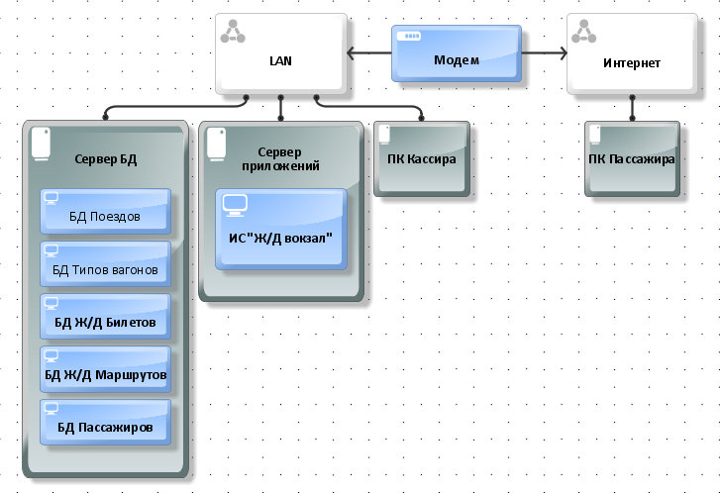

Рис.6. ***ИТ-инфраструктура (IT infrastructure)***

* + 1. **Требования к организационному обеспечению**

Организационное обеспечение ИС «Ж/Д Вокзал» должно быть достаточным для эффективного выполнения персоналом возложенных на него обязанностей при осуществлении автоматизированных и связанных с ними неавтоматизированных функций системы.

Заказчиком должны быть определены должностные лица, ответственные за:

* обработку информации ИС «Ж/Д Вокзал»;
* администрирование ИС «Ж/Д Вокзал»;
* обеспечение безопасности информации ИС «Ж/Д Вокзал»;
* управление работой персонала по обслуживанию ИС «Ж/Д Вокзал».

К работе с ИС «Ж/Д Вокзал» должны допускаться сотрудники, имеющие навыки работы на персональном компьютере, ознакомленные с правилами эксплуатации и прошедшие обучение работе с ИС «Ж/Д Вокзал».

* + 1. **Требования к методическому обеспечению**

В рамках разработки ИС «Ж/Д Вокзал» должны быть созданы соответствующие административные регламенты, в которых должны быть определены процессы деятельности и функции подразделений и сотрудников объектов, их права, обязанности и ответственность при использовании ИС «Ж/Д Вокзал». В необходимых случаях должны быть разработаны также электронные административные регламенты.

1. **СОСТАВ И СОДЕРЖАНИЕ РАБОТ ПО СОЗДАНИЮ (РАЗВИТИЮ) СИСТЕМЫ**

Раздел «Состав и содержание работ по созданию (развитию) системы» содержит перечень стадий и этапов работ по созданию системы в соответствии с ГОСТ 24.601, сроки их выполнения, перечень организаций - исполнителей работ, ссылки на документы, подтверждающие согласие этих организаций на участие в создании системы, или запись, определяющую ответственного (заказчик или разработчик) за проведение этих работ.

Перечень стадий и этапов работ по созданию Системы должен соответствовать требованиям ГОСТ 24.601 «Автоматизированные системы. Стадии создания». Состав и содержание работ, перечень документов, предъявляемых по окончании соответствующих стадий и этапов работ:

* Стадия: исследование и обоснование создания ИС.

Этап работы: обследование (сбор и анализ данных) автоматизированного объекта.

Результат выполнения работ: пояснительная записка о результатах проведенного обследования;

* Стадия: технический проект.

Этап работы: разработка проектных решений по ИС «Ж/Д Вокзал» в целом и её частям согласно техническому заданию. Разработка документации на ИС и её части. Результат выполнения работ: технический проект;

* Стадия: рабочая документация.

Этап работы: разработка программных средств ИС «Ж/Д Вокзал». Разработка рабочей документации на ИС.

Результат выполнения работ: комплект рабочей документации;

* Стадия: ввод в действие.

Этап работы: подготовка организации к вводу ИС в действие, обучение персонала пользователя. Комплектация ИС поставляемыми комплексами средств автоматизации, техническими средствами, программными средствами и др. Пуско-наладочные работы. Проведение опытной эксплуатации ИС.

Результат выполнения работ: приемка ИС в опытную эксплуатацию.

Сроки выполнения стадий и этапов работ по созданию ИС должны определяться календарным планом, являющимся приложением к государственному контракту на создание ИС.

Исполнители работ по созданию ИС «Ж/Д Вокзал» определяются по результатам открытого государственного конкурса (конкурсные торги, аукцион).

Перечень документов, предъявляемых по окончании соответствующих стадий и этапов работ:

* Стадия: Исследование и обоснование создания ИС.

Документ: Пояснительная записка о результатах проведенного обследования;

* Стадия: Технический проект.

Документ: Технический проект;

* Стадия: Рабочая документация.

Документ: Комплект рабочей документации в соответствии с ГОСТ 34.201-89;

* Стадия: Ввод в действие.
* Документ: Акт сдачи-приемки.

Вся техническая документация, предоставляемая Заказчику в рамках работ по разработке ИС «Ж/Д Вокзал», должна пройти согласованную с Заказчиком процедуру согласования на предмет комплектности, соответствия содержательной части техническим требованиям и проверки структуры разделов технической документации на соответствие стандартам.

1. **ПОРЯДОК КОНТРОЛЯ И ПРИЕМКИ СИСТЕМЫ**

Виды, состав, объем и методы испытаний системы и ее составных частей (виды испытаний в соответствии с действующими нормами, распространяющимися на разрабатываемую систему)

Испытания ИС «Ж/Д Вокзал» должны проводиться в соответствии с РД 50-34.698-90 «Автоматизированные системы требования к содержанию документов». Программы испытаний должны содержать перечни конкретных проверок (решаемых задач), которые следует осуществлять при испытаниях для подтверждения выполнения требований ТЗ, со ссылками на соответствующие методики (разделы методик) испытаний.

Перечень проверок, подлежащих включению в программу испытаний, включает:

* соответствие системы ТЗ;
* комплектность системы;
* комплектность и качество документации;
* комплектность, достаточность состава к качество программных средств и программной документации;
* количество и квалификация обслуживающего персонала;
* степень выполнения требований функционального назначения системы;
* контролепригодность системы;
* выполнение требований техники безопасности, противопожарной безопасности, промышленной санитарии, эргономики;
* функционирование системы с применением программных средств соответствующие методики (разделы методик) испытаний.

Предварительные испытания.

Для ИС «Ж/Д Вокзал» предварительное испытание проводится в виде комплексных мероприятий. В программе комплексных испытаний ИС «Ж/Д Вокзал» или частей ИС «Ж/Д Вокзал» указывают:

* перечень объектов испытания;
* состав предъявляемой документации;
* описание взаимосвязей проверяемых объектов;
* последовательность испытаний частей ИС «Ж/Д Вокзал»;
* порядок и методы испытаний
* Комплексный тест должен:
* быть логически увязанным;
* обеспечивать проверку выполнения функций частей ИС «Ж/Д Вокзал» во всех режимах функционирования, установленных в ТЗ на ИС «Ж/Д Вокзал», в том числе всех связей между ними;
* обеспечивать проверку реакции системы на некорректную информацию и аварийные ситуации.

Протокол комплексных испытаний должен содержать заключение о возможности (невозможности) приемки ИС «Ж/Д Вокзал» в опытную эксплуатацию, а также перечень необходимых доработок и рекомендуемые сроки их выполнения.

После устранения недостатков проводят повторные комплексные испытания в необходимом объеме.

Опытная эксплуатация

Опытную эксплуатацию проводят в соответствии с программой, в которой указывают:

* условия и порядок функционирования частей ИС и ИС в целом;
* продолжительность опытной эксплуатации, достаточную для проверки правильности функционирования ИС при выполнении каждой функции системы и готовности персонала к работе в условиях функционирования ИС;
* порядок устранения недостатков, выявленных в процессе опытной эксплуатации.

Во время опытной эксплуатации ИС «Ж/Д Вокзал» ведут рабочий журнал, в который заносят сведения о продолжительности функционирования ИС «Ж/Д Вокзал», отказах, сбоях, аварийных ситуациях, изменениях параметров объекта автоматизации, проводимых корректировках документации и программных средств, наладке, технических средств. Сведения фиксируют в журнале с указанием даты и ответственного лица. В журнал могут быть занесены замечания персонала по удобству эксплуатации ИС «Ж/Д Вокзал».

По результатам опытной эксплуатации принимают решение о возможности (или невозможности) предъявления частей ИС «Ж/Д Вокзал» и системы в целом на приемочные испытания. Работа завершается оформлением акта о завершении опытной эксплуатации и допуске системы к приемочным испытаниям.

Приемочные испытания.

Приемочные испытания проводят в соответствии с программой, в которой указывают:

* перечень объектов, выделенных в системе для испытаний и перечень требований, которым должны соответствовать объекты (со ссылкой на пункты ТЗ);
* критерии приемки системы и ее частей;
* условия и сроки проведения испытаний;
* средства для проведения испытаний;
* фамилии лиц, ответственных за проведение испытаний;
* методику испытаний и обработки их результатов;
* перечень оформляемой документации.

Приемочные испытания следует проводить на функционирующем объекте.

Приемочные испытания в первую очередь должны включать проверку:

* полноты и качества реализации функций при штатных, предельных, критических значениях параметров объекта автоматизации и в других условиях функционирования ИС «Ж/Д Вокзал», указанных в ТЗ;
* выполнения каждого требования, относящегося к интерфейсу системы;
* работы персонала в диалоговом режиме;
* средств и методов восстановления работоспособности ИС «Ж/Д Вокзал» после отказов;
* комплектности и качества эксплуатационной документации.

Проверку полноты и качества выполнения функций ИС «Ж/Д Вокзал» рекомендуется проводить в два этапа. На первом этапе проводят испытания отдельных функций (задач, комплексов задач). При этом проверяют выполнение требований ТЗ к функциям (задачам, комплексам задач). На втором этапе проводят проверку взаимодействия задач в системе и выполнение требований ТЗ к системе в целом.

Результаты испытаний объектов, предусмотренных программой, фиксируют в протоколах, содержащих следующие разделы:

* назначение испытаний и номер раздела требований ТЗ на ИС «Ж/Д Вокзал», по которому проводят испытание;
* состав технических и программных средств, используемых при испытаниях;
* указание методик, в соответствии с которыми проводились испытания, обработка и оценка результатов;
* условия проведения испытаний и характеристики исходных данных;
* средства хранения и условия доступа к конечной, тестирующей программе;
* обобщенные результаты испытаний;
* выводы о результатах испытаний и соответствии созданной системы или ее частей определенному разделу требований ТЗ на ИС.

Протоколы испытаний объектов по всей программе обобщают в едином протоколе, на основании которого делают заключение о соответствии системы требованиям ТЗ на ИС «Ж/Д Вокзал» и возможности оформления акта приемки ИС «Ж/Д Вокзал» в постоянную эксплуатацию. Работу завершают оформлением акта о приемке ИС «Ж/Д Вокзал» в постоянную эксплуатацию.

Статус приемочной комиссии (государственная, межведомственная, ведомственная)

ИС «Ж/Д Вокзал» должна пройти межведомственную комиссию для приёмки в эксплуатацию.

1. **ТРЕБОВАНИЯ К СОСТАВУ И СОДЕРЖАНИЮ РАБОТ ПО ПОДГОТОВКЕ ОБЪЕКТА АВТОМАТИЗАЦИИ К ВВОДУ СИСТЕМЫ В ДЕЙСТВИЕ**

Силами Заказчика в срок до начала проведения пусконаладочных работ должна быть осуществлена подготовка помещений для размещения комплекса средств автоматизации ИС «Ж/Д Вокзал» в соответствии с требованиями настоящего Технического задания.

Помещения, где установлены технические средства системы защиты информации, должны быть соответствующим образом оборудованы и должны исключать возможность проникновения лиц, не допущенных к работе в этих помещениях.

На технических средствах, оснащенных системой защиты информации, следует использовать только лицензионное программное обеспечение соответствующих фирм-изготовителей. Установленное программное обеспечение не должно содержать средств разработки и отладки приложений, а также средств, позволяющих осуществлять несанкционированный доступ к системным ресурсам.

Следует предусмотреть меры, исключающие возможность несанкционированного изменения аппаратной части рабочей станции с установленной системой защиты информации (путем опечатывания системного блока и разъемов ПЭВМ).

Должны быть разработаны регламенты, устанавливающие порядок деятельности персонала, обслуживающего систему защиты информации.

В процессе создания ИС «Ж/Д Вокзал» необходимо выполнить следующий комплекс работ по подготовке ИС «Ж/Д Вокзал» к вводу в действие:

* разработать проектную и эксплуатационную документацию на ИС «Ж/Д Вокзал», программное обеспечение, необходимое для запуска системы в опытную эксплуатацию;
* провести обучение персонала работе с ИС «Ж/Д Вокзал»;
* обеспечить подготовку производственных площадей для размещения комплекса технических средств;
* определить ответственных лиц за внедрение ИС «Ж/Д Вокзал» на объектах;
* подготовить необходимые организационно-распорядительные документы, регламентирующие порядок работы персонала в условиях функционирования ИС «Ж/Д Вокзал».

Комплектование штатов и подразделений, необходимых для функционирования ИС «Ж/Д Вокзал», а также подготовка их сотрудников должны быть завершены до начала опытной эксплуатации ИС «Ж/Д Вокзал».

1. **ТРЕБОВАНИЯ К ДОКУМЕНТИРОВАНИЮ**

Состав программной документации должен быть согласован с Заказчиком и разработан в соответствии с ГОСТ 34.201 «Виды, комплектность и обозначение документов при создании автоматизированных систем».

Техническая и эксплуатационная документация на ИС «Ж/Д Вокзал», должна удовлетворять требованиям комплекса стандартов и руководящих документов на автоматизированные системы:

• ГОСТ 34.003-90 - в части терминологии;

• ГОСТ 34.201-89, ГОСТ 19.101-77, 19.103-77 — в части наименования и обозначения документов;

• ГОСТ 34.601-90 -в части определения стадий и этапов работ;

• ГОСТ 34.602-89 -в части состава, содержания и правил оформления документов «Техническое задание», «Частное техническое задание».

• ГОСТ 34.603-92 -в части определения видов испытаний;

• РД 50-34.698-90 -в части структуры и содержания документов.

Документы на ИС «Автосервис» должны оформляться в соответствии с требованиями ГОСТ 2.105-95 на листах формата А4 по ГОСТ 2.301-68 без рамки, основной надписи и дополнительных граф к ней. Допускается для размещения рисунков и таблиц использование листов формата А3 с подшивкой по короткой стороне листа. Комплект эксплуатационной документации на ИС «Ж/Д Вокзал» должен содержать сведения, достаточные для эксплуатации, а также:

• в части ПО ИС «Ж/Д Вокзал» должен содержать исчерпывающее описание ПО по ГОСТ 19.ХХХ, обеспечивающее его установку, настройку, эксплуатацию и сопровождение;

• в части комплекса технических средств (КТС) ИС «Ж/Д Вокзал», должен содержать исчерпывающее описание КТС по ГОСТ 34.ХХХ, обеспечивающее развертывание ПО ИС «Ж/Д Вокзал», а также сопровождение КТС ИС «Ж/Д Вокзал».

Формальное полное соответствие документов на ИС «Ж/Д Вокзал» требованиям РД 50 34.698-90 и ГОСТ 19.ХХХ по составу и структуре разделов не требуется. При этом должно быть достигнуто адекватное описание всех видов обеспечения ИС «Ж/Д Вокзал», достаточное для подготовки персонала, развертывания, эксплуатации и сопровождения ИС по всем позициям, определяемым РД 50-34.698-90 и ГОСТ 19.ХХХ для отдельных документов.

Документам на ИС «Ж/Д Вокзал» должны в обязательном порядке присваиваться уникальные децимальные номера в соответствии с порядком, установленном в ГОСТ 34.201-89, ГОСТ 19.101-77-82, ГОСТ 19.103-77.

Состав документации на ИС «Ж/Д Вокзал» по стадиям и этапам определен в настоящем ТЗ.

Документ «Регламент информационного взаимодействия между участниками информационного взаимодействия» должен быть расширен в части взаимодействия с внешними информационными системами и содержать разделы:

• Общая часть:

o Назначение, основание разработки и применения, область применения;

o Объекты регулирования регламента: определение субъектов, объектов и механизмов взаимодействия;

o Термины и определения, обозначения и сокращения;

o Права, обязанности и ответственность участников взаимодействия.

o Порядок взаимодействия.

По технологическим этапам взаимодействия должны быть определены шаги субъектов взаимодействия с определением оснований, объемов, временных характеристик, требований к качеству передаваемой информации и других требований с указанием необходимых форм отчетности и других документов, фиксирующих процесс взаимодействия.

• Требования к режимам, форматам и протоколам взаимодействия.

• Условия изменения и прекращения действия регламента.

• Перечень использованных документов.

Перечень должен содержать нормативные технические и правовые документы, использованные при разработке регламента и обеспечивающие его применение.

Документ «Описание архитектуры» должен содержать следующие разделы:

• Нефункциональные требования, в том числе:

o описание ИС «Ж/Д Вокзал»,

o режимы работы (функционирования и сервисный),

o сохранность данных и архивирование,

o производительность.

• Прикладная архитектура, в том числе:

o модули «ИС «Ж/Д Вокзал»,»,

o информационное взаимодействие.

• Технологический дизайн, в том числе:

o схема размещения,

o размещение компонентов,

o логическое размещение,

o компоненты,

o технические сервисы для взаимодейтвия с внешними системами,

o масштабируемость,

o доступность соханность данных.

• Аппаратные платформы, в том числе:

o промышленные и тестовые среды,

o ресурсы и их размещение,

o система хранения;

• Резервное копирование;

• Системное программное обеспечение;

• Межсетевое взаимодействие;

• Таблица доступов администраторов.

Дополнительные требования к составу, структуре и содержанию документов должны быть подготовлены заказчиком и переданы исполнителю на этапе технического проекта. Дополнительные требования оформляются протоколом или дополнением к данному ТЗ. Дополнение или указанный протокол являются неотъемлемой частью ТЗ и должны быть утверждены в установленном порядке.

# **Приложение 1**

**Диаграммы на проектируемую информационную систему «Ж/Д вокзал»**

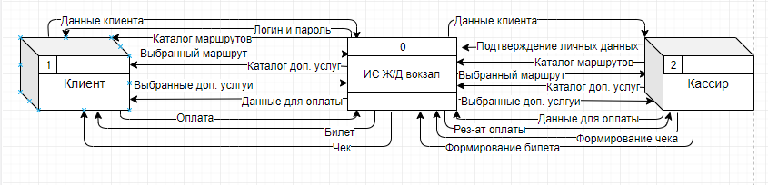

Рис.1. ***Начальная контекстная диаграмма***

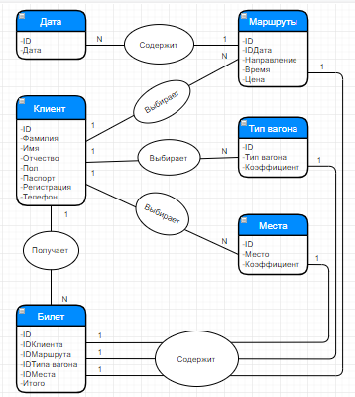

Рис.2. ***Уточненный вариант концептуальной модели данных***

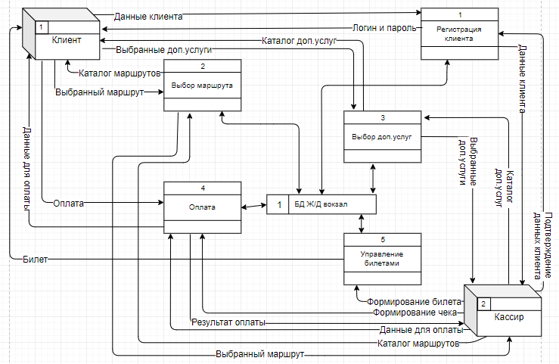

Рис.3. ***Диаграмма потоков данных нулевого уровня***

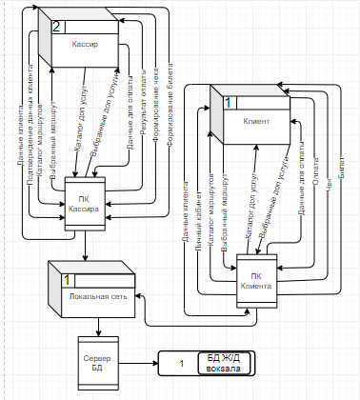

Рис.4. ***Диаграмма системных процессов первого уровня***

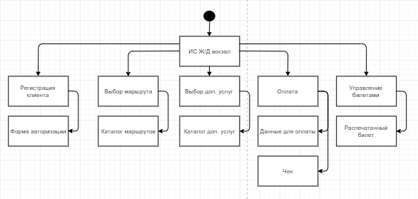

Рис.5. ***Диаграмма последовательности экранных форм***

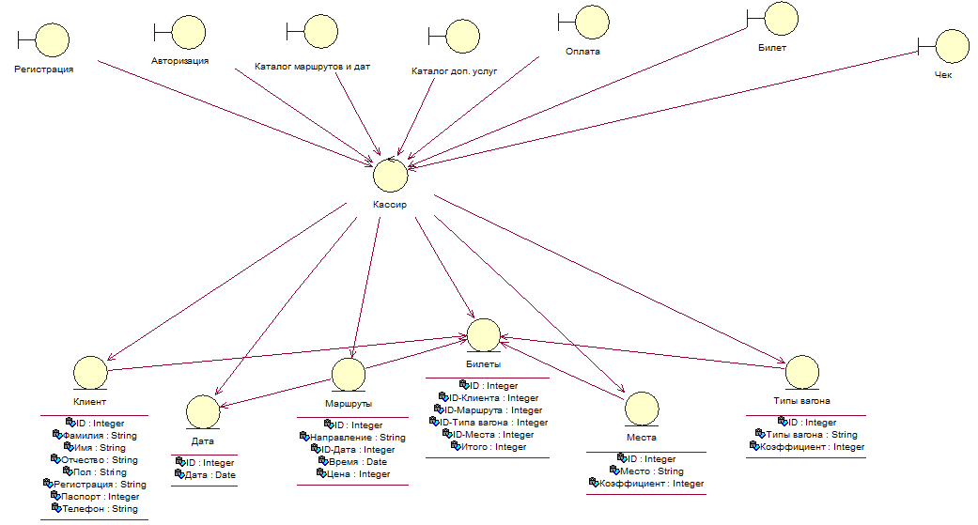

Рис.6. ***Диаграмма классов***

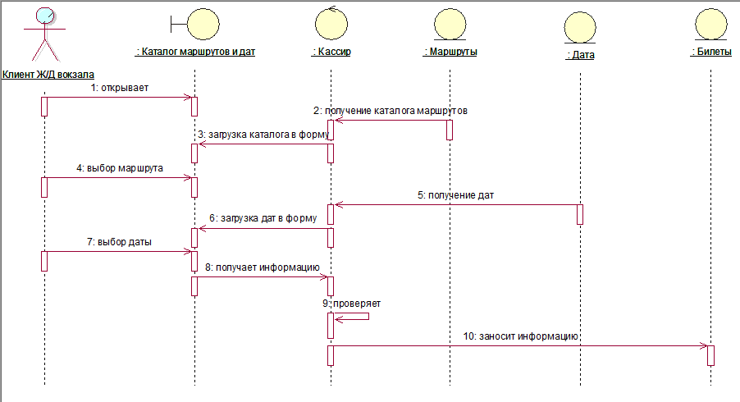

Рис.7. ***Диаграмма последовательности***

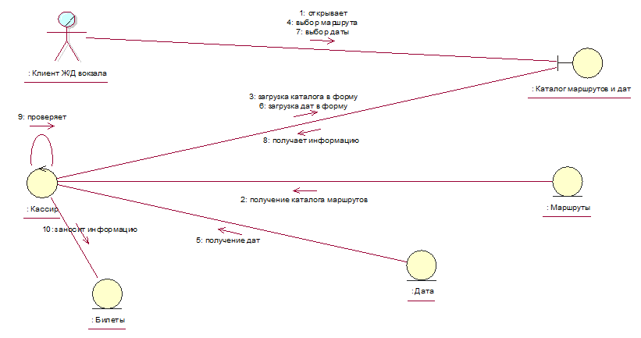

Рис.8. ***Диаграмма кооперации***

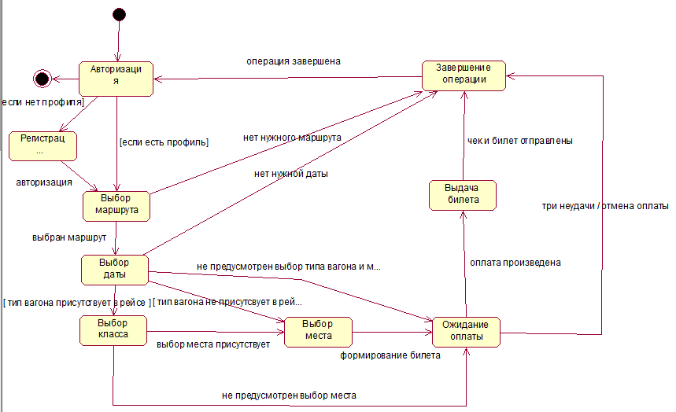

Рис.9. ***Диаграмма состояний системы***

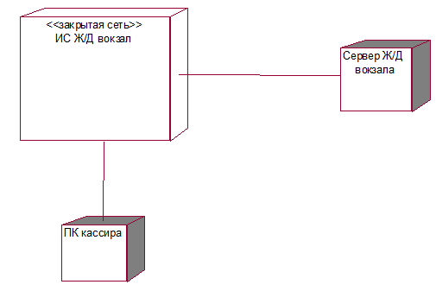

Рис.10. ***Диаграмма развертывания***